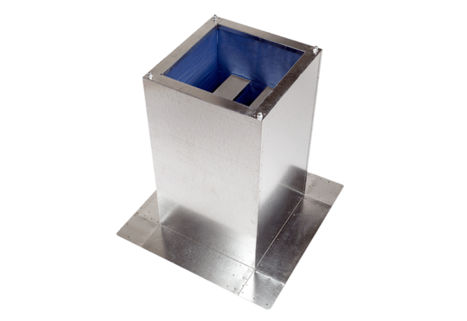Sockelschalldämpfer SD 18Verpackungseinheit: 1 StückSortiment: C
Artikelnummer: 0092.0337Hersteller: MAICO

